Развитие детей от 1 года до 2 лет

Данная заметка предназначена для вашего ознакомления и дает примерные нормы степени сформированности психических процессов вашего ребенка в этом возрасте. Вы можете проверить его потенциальные возможности в разных областях знаний, узнать, в каких областях знаний Ваш ребенок преуспевает, а в каких требуется дополнительное внимание и время.
Что должен знать и уметь делать Ваш ребенок в возрасте от 1 до 2 лет?
Логическое мышление
-Развитие Мышления, Памяти, Внимания
Ребенок в возрасте от 1 до 2 лет должен уметь:
1.Ребенок должен уметь складывать башню или дом из 4-6 кубиков
2. Ребенок должен стремится разобрать на части или разломать предмет, чтобы изучить его (проявление исследовательской позиции)

Пособия для занятий:
1. Книжка- Пазл своими руками
2. Пазлы для детей своими руками
3. Развивающая Книга своими руками
4. Разноцветные узоры
Развитие Речи
Ребенок в возрасте от 1 до 2 лет должен уметь:
1.Ребенок должен уметь произносить простые слова
2. Ребенок должен уметь называть всех членов семьи по именам.

Пособия для занятий:
1. Азбука для Детей
2. Азбука в Цирке
3. Поем русский алфавит
4. Как научить ребенка буквам
5. Цветные Буквы Алфавита
6. Игры с карточками
7. Потешки для детей
8. Игра для развития Речи
Окружающий мир
Ребенок в возрасте от 1 до 2 лет должен уметь:
1.Ребенок должен знать части тела и лица.

Пособия для занятий:
1. Детские игры Ледовые забавы
2. Карточки Части тела человека
3. Фрукты своими руками
4. Фрукты и Ягоды (карточки-раскраски)
5. Овощи (карточки - раскраски)
Навыки обихода
Ребенок в возрасте от 1 до 2 лет должен уметь:
1. Ребенок должен проситься на горшок.
2. Ребенок должен уметь вставать на ножки без посторонней помощи, самостоятельно ходить.
3. Ребенок должен уметь пить из чашки и пытаться есть самостоятельно.
4. Ребенок должен понимать требования родителей.
5. Ребенок должен уметь ударить по мячу ногой.
6. Ребенок пытается подражать другим детям или взрослым.
7. Ребенок дает игрушку в ответ на просьбу.
8. Ребенок умеет открывать ящики.

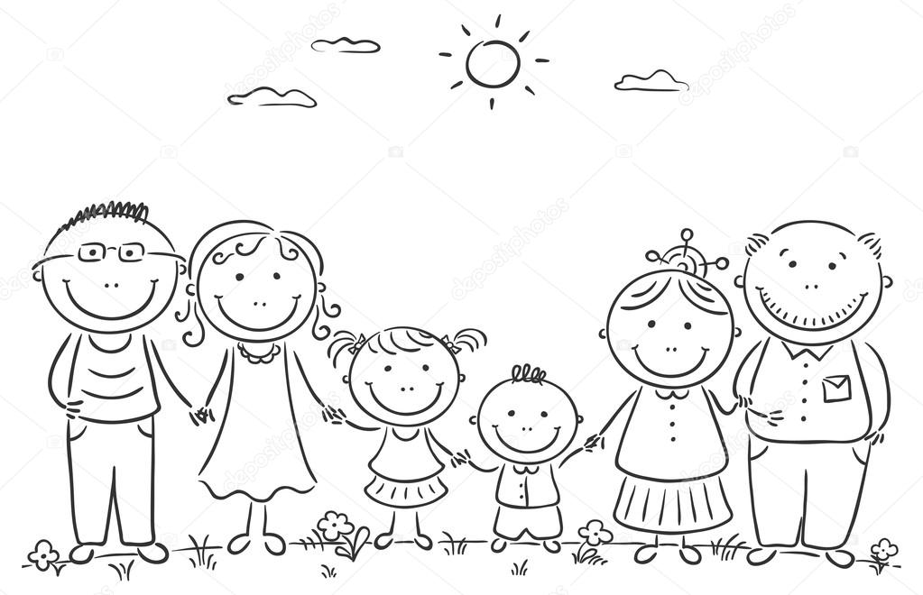
Пособие для занятий:
1. Игры с пуговицами
2. Трафареты для детей
3. Шнуровальный планшет
4. Кубики Никитина
5. Собери картинку из двух частей

Игры, развивающие мышление детей
Игра в "одинаковое и разное"
Дайте ребенку три одинаковых предмета, например чайные ложки. По очереди берите каждую ложку, называйте ее и делайте вид, что вы что-нибудь едите ею. Дайте ребенку подержать каждую ложку, чтобы он ощутил ее форму и текстуру. Замените одну из ложек вилкой. Попросите малыша дать вам ложку. Попросите его дать вам другую ложку. Возьмите вилку и назовите ее. Сделайте вид, что вы едите ею что-то. Дайте вашему ребенку подержать вилку, чтобы он ощутил ее форму и текстуру. Положите две ложки и вилку. Попросите малыша дать вам вилку. Похвалите его, если он сделает правильный выбор.
"Зеленые горошины"
Посадите ребенка на его высокий стул. Положите перед ним несколько горошин. Возьмите одну горошину, положите ее себе в рот и скажите: "Ой, как вкусно!" Попросите малыша взять горошину. После того как он положит ее себе в рот, скажите: "Правда, хорошо?" Расскажите ему о горошинах, об их цвете, форме и т.д. После того как малыш закончит есть, прочитайте стишок и, подражая горошинам, делайте все, как рекомендуется ниже.
Зеленые горошины
В своем стручке лежали,
Одна к другой прижавшись,
Тихонечко дремали.
(Лягте на пол.)
Так много времени пришлось
В стручке им провести,
Но вдруг они проснулись
И начали расти.
(Начинайте подниматься с пола.)
Растут они, растут,
Растут, не устают.
(Продолжайте подниматься.)
И скоро, скоро, скоро
Уже наступит срок -
Их солнышко пригреет
И лопнет вдруг стручок!
(Подпрыгните высоко.

Понятие о двух и паре
Подрастающие малыши еще не умеют ни считать, ни распознавать цифры, но они в состоянии усвоить основной смысл понятия "два". Помогите ребенку осмыслить это, указывая ему на множество парных предметов: два ботинка, два носка, две руки, две стопы, два уха. В беседе с ребенком используйте слово "два" везде, где только можно: "Посмотри на эти два цветка". Давайте ребенку по две вещи: "Вот две ложки" или "Вот две игрушки".

"Пять мишуток"
Читайте стихотворение. Прочитав первую строчку, поднимите один палец. Следующий палец поднимайте каждый раз, когда по ходу действия появляется другой мишка.
Один мишутка за столом котлетку уплетал,
Но тут, откуда ни возьмись, другой вдруг прибежал,
Их стало двое.
Он стал котлетку отнимать, он тоже есть хотел,
Но прибежал еще один и все котлеты съел.
Их стало трое.
Три глупых маленьких мишутки закрыть хотели дверь.
Но дверь открылась, и еще один ворвался зверь.
Их стало четверо.
Четыре маленьких мишутки нашли пчелиный рой,
Еще один вбежал мишутка и поднял громкий вой.
Их стало пятеро.
Кусают пчелы не на шутку - и убежали все мишутки!
На последней строке спрячьте свою руку за спину.
"В сумке"
Эта игра развивает мыслительный процесс. Ребенок слышит слово, у него возникает ассоциация, и он находит нужный предмет. Возьмите большую сумку для покупок. Попросите малыша принести вам вещи, чтобы положить их в сумку. Каждый раз называйте лишь один предмет, который ребенок будет по вашей просьбе класть в сумку. Всякий раз говорите ему "спасибо". Отберите предметы, принадлежащие самому ребенку, которые он может достать и принести вам: любимую игрушку, серебряный столовый прибор, одеяло, полотенце, зубную щетку.

"Найди такую же"
Для этой игры возьмите пару ботинок, пару варежек, две одинаковые цветные салфетки, два одинаковых полотенца и т.д. Перемешайте несколько таких предметов и помогите ребенку правильно их подобрать. Пойте песенку на любой мотив, который сочтете подходящим.
Варежка у меня одна,
Красненькая она.
Где мне найти другую,
Точно такую?
Да вот же она!
Тапочка у меня одна,
С белым шнурком она.
Где мне найти другую,
Точно такую?
Да вот же она!
Салфетка у меня одна,
Желтенькая она.
Где мне найти другую,
Точно такую?
Да вот же она!

"Подбери фигурки"
Эта игра понравится вашему ребенку и будет снова и снова привлекать его внимание. Соберите несколько формочек для печенья. Постарайтесь взять те из них, чьи очертания знакомы малышу, например, имеющие форму известных ему животных, елочных игрушек и других предметов. Обведите одну из формочек. Дайте ребенку ту формочку, чей контур вы обвели. Покажите ему, как положить формочку на рисунок таким образом, чтобы их очертания совпали. После того как вы обведете несколько формочек для печенья и покажите ребенку, как совместить их с их контурами, дайте ему две формочки и один контур. Теперь посмотрите, сумеет ли ваш малыш сложить их так, чтобы их очертания совпали. Когда вы увидите, что ребенок понял суть дела, дайте ему контуры других фигурок и другие формочки для печенья.
Группирование предметов по форме
В качестве дидактического материала используются 2 пирамидки разной формы: одна с кольцами, вторая - с квадратами.
Мама показывает пирамидку с кольцами. Сняв первое кольцо, объясняет, что в этой пирамидке все кольца вот такие, круглые (держит кольцо так, чтобы ребенок хорошо видел его форму) Разобрав пирамидку, раскладывает кольца в ряд, справа от основания стержня. Опять подчеркивает, что колечек много и все они круглые.
Демонстрируя пирамидку, состоящую из квадратов, также обратите внимание ребенка на форму каждого предмета. Разложив бруски слева от стержня, поясните, что теперь на столе две дорожки: одна такая, другая вот такая. Затем предложите ребенку собрать круглую пирамидку. Помощь взрослого необходима при выравнивании сторон и углов квадратной пирамидки. Затем предложите ребенку надеть на стержень квадратные бруски. Когда обе игрушки будут собраны, обратите внимание ребенка на то, что они разные.
Когда ребенок будет в следующий раз снова собирать пирамидку, учите его по мере необходимости выравнивать углы и стороны квадратов.
Занятие длится 5-8 минут и проводится 2-3 раза.
Для более старшего ребенка можно перемешать кольца и квадраты произвольно, предлагая сгруппировать их по форме и надеть на стержни.
Закрепление полученных знаний и умений происходит в самостоятельных играх с предметами.

